Publicado no D.O.C. São Paulo,109, Ano 67 sexta-feira

10 de Junho de 2022

GABINETE DO PREFEITO
RICARDO NUNES

LEIS

LEI Nº 17.812, DE 9 DE JUNHO DE 2022
(PROJETO DE LEI Nº 292/22, DO EXECUTIVO, APROVADO NA FORMA DE SUBSTITUTIVO DO LEGISLATIVO)
Dispõe sobre a remuneração pelo regime de subsídio dos integrantes do Quadro Técnico dos Profissionais da Guarda Civil
Metropolitana – QTG, da Prefeitura do Município de São Paulo, criado pela Lei nº 16.239, de 19 de julho de 2015, e dá outras providências.
RICARDO NUNES, Prefeito do Município de São Paulo, no uso das atribuições que lhe são conferidas por lei, faz saber que a Câmara Municipal, em sessão de 8 de junho de 2022, decretou e eu promulgo a seguinte lei:
CAPÍTULO I
DAS DISPOSIÇÕES PRELIMINARES
Art. 1º Esta Lei dispõe sobre a instituição da remuneração pelo regime de subsídio dos titulares de cargos do Quadro Técnico dos Profissionais da Guarda Civil Metropolitana – QTG, da Prefeitura do Município de São Paulo, criado pela Lei nº 16.239, de 19 de julho de 2015, e dá outras providências.
CAPÍTULO II
DO REGIME DE REMUNERAÇÃO POR SUBSÍDIO
Art. 2º Os titulares de cargos do Quadro Técnico dos Profissionais da Guarda Civil Metropolitana – QTG serão remunerados pelo regime de subsídio, nos termos do art. 39 e do § 9º do art. 144 da Constituição Federal, compreendendo os símbolos, graus e os valores constantes do Anexo II, Tabela “A” desta Lei, ficando neles absorvida a gratificação pela sujeição ao Regime Especial de Trabalho Policial – RETP.
§ 1º O recebimento da remuneração pelo regime de subsídio de que trata o caput deste artigo fica condicionado à realização de opção nos termos do art. 5º desta Lei.
§ 2º O regime de remuneração por subsídio de que trata esta Lei é incompatível com o recebimento de vantagens pessoais de qualquer natureza, inclusive os adicionais por tempo de serviço, quinquênio e sexta-parte.
§ 3º Fica vedada a concessão de gratificação que vise a remunerar o trabalho policial nos moldes ora absorvidos, sob o mesmo título ou natureza, ainda que sob outra denominação.
§ 4º Para os atuais titulares de cargos de provimento efetivo do Quadro Técnico dos Profissionais da Guarda Civil Metropolitana optantes aplicam-se os símbolos, graus e os valores constantes do Anexo II, Tabela “A”, desta Lei.
Art. 3º São compatíveis com o regime de remuneração por subsídio estabelecido nesta Lei as parcelas remuneratórias de caráter não permanente, transitórias ou eventuais e as indenizatórias, todas nos termos da legislação específica, relacionadas no Anexo III desta Lei, e também:
I - Adicional de Insalubridade ou Periculosidade, previsto na Lei nº 10.827, de 4 de janeiro de 1990;
II - Gratificação pelo Exercício da Atividade de Motorista de
Viatura Operacional da Guarda Civil Metropolitana, instituída pela Lei nº 15.363, de 25 de março de 2011;
III - Gratificação pelo Exercício de Função em Regiões
Estratégicas para a Segurança Urbana, instituída pela Lei nº 15.367, de 8 de abril de 2011;
IV - Prêmio de Desempenho em Segurança Urbana, instituído pela Lei nº 15.366, de 8 de abril de 2011;
V - Diária Especial por Atividade Complementar, instituída pela Lei nº 16.081, de 30 de setembro de 2014;
VI - Gratificação de Difícil Acesso, nos termos do Capítulo II da Lei nº 17.722, de 7 de dezembro de 2021;
VII - Gratificação por Serviço Noturno;
VIII - Retribuição pelo exercício de cargo de provimento em comissão ou função de confiança.
Art. 4º Fica estabelecida a seguinte correspondência para fins do disposto no art. 6º da Lei nº 16.239, de 2015:
I - Nível I:
a) Categoria 1 – Guarda Civil Metropolitano 3ª Classe, Ref.
QTG1: NQTG1;
b) Categoria 2 – Guarda Civil Metropolitano 2ª Classe, Ref.
QTG2: NQTG2;
c) Categoria 3 – Guarda Civil Metropolitano 1ª Classe, Ref.
QTG3: NQTG3;
d) Categoria 4 – Guarda Civil Metropolitano Classe Especial, Ref. QTG4: NQTG4;
II - Nível II:
a) Categoria 5 – Guarda Civil Metropolitano Classe Distinta, Ref. QTG5: NQTG5;
b) Categoria 6 – Guarda Civil Metropolitano Subinspetor,
Ref. QTG6: NQTG6;
III - Nível III:
a) Categoria 7 – Guarda Civil Metropolitano Inspetor, Ref.
QTG7: NQTG7;
b) Categoria 8 – Guarda Civil Metropolitano Inspetor de
Divisão, Ref. QTG8: NQTG8;
IV – Nível IV:
a) Categoria 9 – Guarda Civil Metropolitano Inspetor de
Agrupamento, Ref. QTG9: NQTG9;
b) Categoria 10 – Guarda Civil Metropolitano Inspetor
Superintendente, Ref. QTG10: NQTG10.
CAPÍTULO III
DO ENQUADRAMENTO DOS ATUAIS TITULARES DE CARGOS E OCUPANTES DE FUNÇÃO DO QUADRO TÉCNICO DOS
PROFISSIONAIS DA GUARDA CIVIL METROPOLITANA
Seção I
Do Enquadramento dos Atuais Titulares de Cargos do
Quadro Técnico dos Profissionais da Guarda Civil Metropolitana
Art. 5º Os atuais titulares de cargos de provimento efetivo do Quadro Técnico dos Profissionais da Guarda Civil Metropolitana serão enquadrados na nova situação, mediante opção, de acordo com a referência em que se encontrar em 30 de abril de 2022, mantido o grau, na seguinte conformidade:
I - Nível I:
a) Categoria 1 – Guarda Civil Metropolitano 3ª Classe: de
QTG1 para NQTG1;
b) Categoria 2 – Guarda Civil Metropolitano 2ª Classe: de
QTG2 para NQTG2;
c) Categoria 3 – Guarda Civil Metropolitano 1ª Classe: de
QTG3 para NQTG3;
d) Categoria 4 – Guarda Civil Metropolitano Classe Especial: de QTG4 para NQTG4;
II - Nível II:
a) Categoria 5 – Guarda Civil Metropolitano Classe Distinta: de QTG5 para NQTG5;
b) Categoria 6 – Guarda Civil Metropolitano Subinspetor:
de QTG6 para NQTG6;
III - Nível III:
a) Categoria 7 – Guarda Civil Metropolitano Inspetor: de
QTG7 para NQTG7;
b) Categoria 8 – Guarda Civil Metropolitano Inspetor de
Divisão: de QTG8 para NQTG8;
IV – Nível IV:
a) Categoria 9 – Guarda Civil Metropolitano Inspetor de
Agrupamento: de QTG9 para NQTG9;
b) Categoria 10 – Guarda Civil Metropolitano Inspetor
Superintendente: de QTG10 para NQTG10.
§ 1º A opção de que trata o caput deste artigo:
I - poderá ser realizada no prazo de 90 (noventa) dias, contados a partir da publicação desta Lei, adquirindo caráter definitivo e irretratável;
II - implicará a renúncia às vantagens pecuniárias cuja percepção ou incorporação são consideradas incompatíveis com o regime de remuneração por subsídio ora instituído.
§ 2º Os servidores que não optarem na forma deste artigo continuarão recebendo seus vencimentos de acordo com as vigentes Escalas de Padrões de Vencimentos, nos termos da Lei nº 16.239, de 2015, devidamente reajustados pelas legislações subsequentes, mantido o pagamento da gratificação pela sujeição ao Regime Especial de Trabalho Policial – RETP.
§ 3º As opções serão realizadas na unidade de gestão de pessoas da Secretaria Municipal de Segurança Urbana, com as seguintes atribuições:
I - orientar os servidores em relação aos procedimentos para a realização das opções;
II - receber as opções, publicar e cadastrar os enquadramentos para produção dos efeitos pecuniários decorrentes.
Art. 6º O enquadramento previsto no art. 5º desta Lei produzirá efeitos a partir de 1º de maio de 2022 e não interromperá a contagem dos prazos e demais condições para fins de promoção horizontal, progressão, promoção vertical e estágio probatório.
Art. 7º Os atuais titulares de cargos de provimento efetivo enquadrados nos termos deste Capítulo que adquirirem o direito à promoção horizontal ou à progressão funcional, no período de 1º de maio de 2022 a 31 de maio de 2022, de acordo com as condições e os critérios estabelecidos na Lei nº 16.239, de 2015, e respectivos regulamentos, serão enquadrados nos graus e categorias correspondentes a partir de 1º de junho de 2022, observado, para fins de enquadramento horizontal, o grau .
Art. 8º O enquadramento previsto no art. 6º desta Lei não poderá ocasionar decesso no valor da remuneração percebida pelo servidor, devendo eventual diferença ser paga como subsídio complementar e considerada para efeitos de aposentadoria e pensão, décimo terceiro salário e férias.
§ 1º Para efeitos do disposto no caput deste artigo, considera-se:
I - remuneração na nova situação: o valor do símbolo de remuneração por subsídio após o enquadramento previsto no art. 6º desta Lei;
II - remuneração atual: o valor das parcelas previstas na legislação vigente ou decorrente de decisão judicial no dia 30 de abril de 2022, compreendendo:
a) o padrão de vencimentos;
b) a gratificação pela sujeição ao Regime Especial de Trabalho Policial – RETP;
c) a Vantagem de Ordem Pessoal – VOP prevista no art. 29 da Lei nº 13.768, de 26 de janeiro de 2004;
d) a Vantagem de Ordem Pessoal – VOP prevista no parágrafo único do art. 30 da Lei nº 16.239, de 2015;
e) o adicional por tempo de serviço e a sexta-parte, decorrentes ou não de decisão judicial;
f) a vantagem pessoal nominalmente identificada prevista no Capítulo VI da Lei nº 17.224, de 31 de outubro de 2019;
g) outras vantagens pecuniárias tornadas permanentes, de caráter pessoal.
§ 2º Sobre a parcela paga a título de subsídio complementar:
I - haverá a incidência da contribuição previdenciária;
II - não incidirão quaisquer vantagens;
III - incidirão reajustes, nos termos da legislação vigente.
Art. 9º Para o servidor que se encontrar afastado, na data da publicação desta Lei, por motivo de doença, férias e outros afastamentos previstos em Lei, o prazo consignado no inciso I do § 1º do art. 5º desta Lei será computado a partir da data em que reassumir suas funções, sem prejuízo do direito de opção durante o período de afastamento.
§ 1º A opção formalizada após o prazo previsto neste Capítulo produzirá efeitos a partir do primeiro dia do mês subsequente ao de sua realização e recairá no símbolo correspondente à referência em que se encontrar o servidor na data da opção.
§ 2º Na hipótese do § 1º deste artigo, para fins de cálculo de eventual subsídio complementar, nos termos do art. 8º desta Lei, será considerada como remuneração atual o valor das parcelas previstas na legislação vigente ou decorrente de decisão judicial no mês de realização da opção.
§ 3º O afastamento concedido após a data da publicação desta Lei não interrompe a contagem do prazo consignado no inciso I do § 1º do art. 5º desta Lei, exceto por motivo de doença devidamente reconhecida nos termos da regulamentação vigente.
Seção II
Do Enquadramento dos Ocupantes de Função da Guarda Civil Metropolitano
Art. 10. Os atuais servidores admitidos nos termos da Lei nº 9.160, de 3 de dezembro de 1980, na função correspondente ao cargo de Guarda Civil Metropolitano, terão sua remuneração fixada no símbolo NQTGA, de acordo com o valor constante no Anexo II, Tabela "B", desta Lei, mediante opção, aplicando-se, no que couber, as normas relativas aos servidores efetivos.
Seção III
Servidores não Optantes pelas Referências de Vencimentos
Instituídas pela Lei nº 16.239, de 2015 Art. 11. Os atuais titulares de cargos não optantes pelas referências de vencimentos instituídas pela Lei nº 16.239, de 2015, que desejarem optar pelo regime de subsídio instituído nos termos deste Capítulo, deverão realizar previamente a opção prevista na referida Lei, no qual serão enquadrados nas categorias dos níveis correspondentes, da respectiva carreira, no prazo previsto no inciso I do § 1º do art. 5º desta Lei.
Parágrafo único. O enquadramento produzirá efeitos exclusivamente em relação ao disposto no caput deste artigo, observando-se, para tanto, os critérios, as condições e a data-limite da contagem de tempo prevista na Lei nº 16.239, de 2015, sem produzir efeitos pecuniários.
CAPÍTULO IV
DISPOSIÇÕES SOBRE APOSENTADOS E PENSIONISTAS
Art. 12. Os proventos e as pensões aos quais se aplica a garantia constitucional da paridade serão revistos e fixados, no que couber, na conformidade do disposto no Capítulo III desta Lei, a qualquer tempo, mediante opção.
§ 1º A opção formalizada após o prazo previsto no Capítulo III produzirá efeitos a partir do primeiro dia do mês subsequente ao de sua realização e recairá no símbolo correspondente à referência em que se encontrar o servidor na data da aposentadoria ou da instituição da pensão, mantido o grau.
§ 2º Para efeito do disposto no art. 8º desta Lei será considerado como remuneração atual o somatório de todas as rubricas que compõem os proventos ou pensão, exceto o salário família.
CAPÍTULO V
DA ALTERAÇÃO DE DISPOSITIVOS DAS LEIS Nº 15.363 E Nº 15.367, AMBAS DE 2011
Art. 13. A Lei nº 15.363, de 25 de março de 2011, que institui a Gratificação pelo Exercício da Atividade de Motorista de Viatura Operacional da Guarda Civil Metropolitana, passa a vigorar com as seguintes alterações:
“Art. 2º ......................................................
§ 1º A gratificação de que trata esta Lei somente será concedida enquanto perdurar o exercício da atividade de motorista de viatura.
§ 2º Será paga a gratificação ao servidor designado para exercer a atividade de motorista por período mínimo de 15 (quinze) dias na escala diária, 7 (sete) plantões na escala plantão no mês, incluindo a Diária Especial Atividade Complementar – DEAC.” (NR)
“Art. 3º A gratificação será paga mensalmente no percentual de até 30% (trinta por cento) calculada sobre o valor de R$ 755,20 (setecentos e cinquenta e cinco reais e vinte centavos).
.........................................................................
§ 2º O valor previsto no caput deste artigo poderá ser atualizado por decreto, anualmente, mediante disponibilidade orçamentária e até o limite da variação, no período, do Índice de Preços ao Consumidor – IPC FIPE ou outro índice que vier a substituí-lo.” (NR)
Art. 14. A Lei nº 15.367, de 8 de abril de 2011, que institui a Gratificação pelo Exercício de Função em Regiões Estratégicas para a Segurança Urbana, passa a vigorar com a seguinte alteração:
“Art. 3º A gratificação de que trata esta Lei será calculada sobre o valor de R$ 755,20 (setecentos e cinquenta e cinco reais e vinte centavos), em percentuais que poderão variar de 20% (vinte por cento) a 200% (duzentos por cento).
.........................................................................
§ 2º O valor previsto no caput deste artigo poderá ser atualizado por decreto, anualmente, mediante disponibilidade orçamentária e até o limite da variação, no período, do Índice de Preços ao Consumidor – IPC FIPE ou outro índice que vier a substituí-lo.” (NR)
CAPÍTULO VI
DA ALTERAÇÃO DE DISPOSITIVOS DA LEI Nº 16.239, DE 2015
Art. 15. A Lei nº 16.239, de 2015, passa a vigorar com as seguintes alterações:
“Art. 6º ......................................................
I - Nível I, equivalente a 62% (sessenta e dois por cento) do efetivo, contendo 4 (quatro) categorias identificadas com os números 1, 2, 3 e 4;
II - Nível II, equivalente a 30% (trinta por cento) do efetivo, contendo 2 (duas) categorias identificadas com os números 5 e 6;
III - Nível III, equivalente a 7,0% (sete por cento) do efetivo, contendo 2 (duas) categorias identificadas com os números 7 e 8;
IV - Nível IV, equivalente a 1,0% (um por cento) do efetivo, contendo 2 (duas) categorias identificadas com os números 9 e 10.
§ 1º A partir do exercício de 2023, fica permitida a readequação dos percentuais de efetivo em cada nível, na seguinte conformidade:
I - Nível I, equivalente a 63% (sessenta e três por cento) do efetivo em 2023; 64% (sessenta e quatro por cento) em 2024 e 65% (sessenta e cinco por cento) a partir de 2025;
II - Nível II, equivalente a 29% (vinte e nove por cento) do efetivo em 2023 e 2024 e 28% (vinte e oito por cento) a partir de 2025;
III - Nível III, equivalente a 7% (sete por cento) do efetivo em 2023 e 6,5% a partir de 2024;
IV - Nível IV, equivalente a 1% (um por cento) do efetivo em 2023 e 0,5% (cinco décimos de inteiro por cento) a partir de 2024.
§ 2º Todos os cargos situam-se inicialmente na categoria inicial do respectivo nível e a ele retornam quando vagos.
§ 3º Se em decorrência da aplicação do percentual previsto no inciso IV do caput deste artigo vier a ser ultrapassado o limite de cargos previstos para o Nível
IV, observar-se-á o seguinte:
I - fica transferido do Nível I para o Nível IV o total de cargos correspondentes que ultrapassar e transformados em cargos do Nível IV;
II - à medida que ocorrerem vacâncias de cargos do Nível IV, serão esses automaticamente transformados em cargos do Nível I até ser alcançado o limite de cargos legalmente previsto para esse nível.
§ 4º Para os atuais titulares de cargos de provimento efetivo do Quadro Técnico dos Profissionais da Guarda
Civil Metropolitana não optantes, a promoção horizontal em cada um dos níveis ocorrerá até o grau “H”
do Anexo II, Tabela “A” da Lei nº 16.239, de 2015.” (NR)
“Art. 12. ...............................................................
§ 2º ....................................................................
I - ter idade entre 18 e 30 anos;
.................................................................. ” (NR)
“Art. 13. ...............................................................
§ 6º O servidor aprovado na avaliação especial de desempenho passará, após a homologação, da categoria de Guarda Civil Metropolitano – 3ª Classe – NQTG-1 para a categoria de Guarda Civil Metropolitano – 2ª
Classe – NQTG-2, com efeitos a partir do dia subsequente ao término do prazo previsto no caput deste artigo.
.........................................................................
§ 9º Durante o estágio probatório é vedado o afastamento nos termos do art. 45 da Lei nº 8.989, de 1979.”
(NR)
“Art. 15. ...............................................................
§ 1º Caberá à Unidade de Recursos Humanos da Secretaria Municipal de Segurança Urbana conferir e ratificar o tempo de efetivo exercício apurado no Sistema Integrado de Gestão de Pessoas – SIGPEC, analisando eventos de frequência pendentes, para fins da promoção vertical, promoção horizontal e progressão.
§ 2º Para o cálculo do tempo necessário para a aquisição do direito à promoção horizontal, progressão e promoção vertical, os anos e os meses serão contados dia a dia.” (NR)
“Art. 16. Promoção horizontal é a passagem do servidor efetivo de um determinado grau para o imediatamente posterior do mesmo nível e categoria, mediante o cumprimento de, no mínimo, 3 (três) anos de efetivo exercício no grau.
§ 1º Decorrido o prazo previsto no caput deste artigo, caberá à Chefia da Unidade de Recursos Humanos providenciar e publicar no Diário Oficial da Cidade o respectivo enquadramento, cadastrando-o para produção dos efeitos pecuniários decorrentes.
§ 2º A Promoção horizontal poderá ser condicionada ao resultado da avaliação anual de desempenho, na forma que dispuser o decreto.
§ 3º Enquanto não for publicado o decreto a que alude o § 2º deste artigo a promoção horizontal será processada nos termos do caput deste artigo.
§ 4º Serão considerados para fins de apuração do tempo previsto no caput deste artigo os dias de efetivo comparecimento ao trabalho, os períodos relativos aos afastamentos ou licenças do serviço considerados pela legislação como de efetivo exercício, bem com as licenças médicas para tratamento da própria saúde do servidor, até o limite de 6 (seis) meses, ainda que descontínuos, durante o período aquisitivo.” (NR)
“Art. 19. ..............................................................
VII - conclusão de curso de formação, quando se tratar de promoção vertical para os Níveis II, III e IV, observados os requisitos e critérios definidos em decreto.”
(NR)
CAPÍTULO VII
DA ALTERAÇÃO DE DISPOSITIVOS DA LEI Nº 17.720, DE 2021
Art. 16. Os arts. 14, 15 e 16 da Lei nº 17.720, de 2 de dezembro de 2021, passam a vigorar com a seguinte redação:
“Art. 14. Ficam criados os cargos de provimento em comissão destinados às atribuições de direção, chefia e assessoramento nos Quadros de Pessoal do Instituto de Previdência Municipal – IPREM, do Hospital do Servidor Público Municipal – HSPM, da Fundação Theatro
Municipal de São Paulo, Fundação Paulistana de Educação, Tecnologia e Cultura – Fundação Paulistana e no Serviço Funerário do Município de São Paulo – SFMSP na conformidade do Anexo IV, Tabelas “A”, “B”, “C”,
“D” e “E” desta Lei, onde se discriminam os símbolos, quantidade de CDA-unitário por símbolo e quantidade de cargos por símbolo.
................................................................... ”(NR)
“Art.15. ................................................................
IV - 40% (quarenta por cento) no Serviço Funerário do
Município de São Paulo – SFMSP.” (NR)
“Art.16 Serão extintos na vacância, no âmbito da Administração Pública Municipal Indireta, os cargos de provimento em comissão constantes na Tabela “A”, do Anexo I, da Lei nº 15.380, de 27 de maio de 2011, nos Anexos IV, V, VI e XI da Lei nº 17.433, de 29 de julho de 2020, no Quadro de Pessoal do Serviço Funerário do
Município de São Paulo.
....................................................................”(NR)
CAPÍTULO VIII
DA ALTERAÇÃO DE DISPOSITIVOS DA LEI Nº 13.858, DE 2004
Art. 17. O § 1º do art. 1º da Lei nº 13.858, de 25 de junho de 2004, passa a vigorar com a seguinte redação:
“Art. 1º ......................................................
§ 1º A gratificação será calculada sobre o Valor do Símbolo CDA-6, constante do Anexo III da Lei nº 17.708, de 3 de novembro de 2021, nos seguintes percentuais:
I - 90% (noventa por cento), aplicável ao Coronel e
Tenente-Coronel;
II - 80% (oitenta por cento), aplicável ao Major;
III - 70% (setenta por cento), aplicável ao Capitão e Tenente;
IV - 60% (sessenta por cento), aplicável ao Subtenente;
V - 50% (cinquenta por cento), aplicável ao Sargento;
VI - 40% (quarenta por cento), aplicável ao Cabo e
Soldado.
....................................................................”(NR)
CAPÍTULO IX
DA ALTERAÇÃO DE DISPOSITIVOS DA LEI Nº 16.081, DE 2014
Art. 18. Os arts. 1º e 4º da Lei nº 16.081, de 30 de setembro de 2014, passam a vigorar com a seguinte redação:
“Art. 1º ......................................................
§ 1º A DEAC corresponde ao exercício de 8 (oito) horas contínuas de atividade operacional ou de interesse da administração, fora da jornada normal de trabalho a que está submetido o servidor, observado o limite mensal de, no máximo, 10 (dez) diárias.
§ 2º O exercício da atividade operacional ou de interesse da administração a que se refere o § 1º deste artigo é facultativo, independentemente da área de atuação do servidor.
§ 3º As atividades de interesse da administração referenciadas no § 1º deste artigo serão regulamentadas por decreto.” (NR)
“Art. 4º No período em que o servidor estiver exercendo a atividade operacional ou de interesse da administração, fora da sua jornada normal de trabalho, nos termos desta Lei, não fará jus à percepção do auxílio-refeição instituído pela Lei nº 12.858, de 18 de junho de 1999.” (NR)
CAPÍTULO X
DISPOSIÇÕES FINAIS E TRANSITÓRIAS
Art. 19. Pelo serviço noturno prestado ordinariamente das
22 (vinte e duas) às 6 (seis) horas os servidores do Quadro Técnico da Guarda Civil Metropolitana que optarem pelo regime de subsídio instituído por esta Lei terão o valor da respectiva hora-
-trabalho acrescido em 25% (vinte e cinco por cento).
Art. 20. Os servidores do Quadro Técnico da Guarda Civil Metropolitana que optarem pelo regime de subsídio instituído por esta Lei poderão ser convocados para prestar horas suplementares de trabalho, nos termos do Capítulo VIII da Lei nº
17.722, de 7 de dezembro de 2021.
Art. 21. O Regime Especial de Trabalho Policial – RETP e a correspondente gratificação serão extintos na vacância dos titulares de cargos do Quadro Técnico da Guarda Civil Metropolitana que não realizarem a opção pelo regime de subsídio instituído por esta Lei.
Art. 22. A proporção constante no art. 6º da Lei nº 16.239, de 2015, será aplicada em relação às vagas do efetivo independentemente da realização da opção prevista pelo regime de subsídio instituído por esta Lei.
Art. 23. Fica substituído o Anexo I da Lei nº 16.239, de 2015, pelo Anexo I desta Lei.
Art. 24. A remuneração do Guarda Municipal de Cemitérios do Serviço Funerário do Município de São Paulo, compreendendo todas as parcelas que se somam para compô-la, inclusive a gratificação pela sujeição ao Regime Especial de Trabalho Policial – RETP, não poderá ser inferior ao valor atribuído ao símbolo NQTG-1-A constante da Tabela “A” do Anexo II desta Lei.
§ 1º Caso a remuneração do Guarda Municipal de Cemitérios do Serviço Funerário do Município de São Paulo não atinja o piso estabelecido no caput deste artigo, será estabelecida rubrica específica, a título de abono complementar, a fim de que a diferença entre a remuneração percebida e o piso ora fixado seja integralizada.
§ 2º Ficam mantidas as demais disposições legais relativas à carreira do Guarda Municipal de Cemitérios, notadamente as constantes na Lei nº 12.927, de 24 de novembro de 1999.
Art. 25. Fica inserida a Tabela “E” no Anexo IV da Lei nº 17.720, de 2021, com a redação constante do Anexo IV desta Lei.
Art. 26. A opção de que trata o art. 5º desta Lei, findo o prazo previsto no inciso I, do § 1º, do referido dispositivo, poderá ser reaberta por Decreto do Executivo, nos termos nele preconizados.
Art. 27. Em até 36 (trinta e seis) meses contados da publicação desta Lei, o Quadro Técnico dos Profissionais da Guarda Civil Metropolitana – QTG poderá ser revisto pelo Poder Executivo.
Art. 28. A promoção horizontal para os graus ora criados
(“I”, “J”, “K” e “L”), conforme Tabela “A” do Anexo II desta Lei, ocorrerá mediante o cumprimento de, no mínimo, 18 (dezoito) meses de efetivo exercício no grau, apurados e efetivados conforme o disposto no art. 16 da Lei nº 16.239, de 2015.
Art. 29. O prazo para promoção horizontal previsto no art. 16 da Lei nº 16.239, de 2015, fica reduzido para 12 (doze) meses para os optantes que contarem na carreira de Guarda Civil Metropolitana, da Prefeitura do Município de São Paulo, com mais de 21 (vinte e um) anos de efetivo exercício em 30 de abril de 2022, por 2 (dois) anos.
Parágrafo único. O prazo para promoção horizontal do caput deste artigo será reduzido pela metade, apenas uma vez, para o servidor que estiver a 1 (um) ano do cumprimento dos requisitos para aposentadoria.
Art. 30. O desempenho das atividades de fiscalização, incluindo as autuações administrativas, previstas no art. 7º da Lei nº 16.417, de 2016, poderá ser delegado e disciplinado, por decreto, à Guarda Civil Metropolitana, para fiscalização, no formato presencial, por sistema de monitoramento e registro fotográfico produzido por seus agentes.
Parágrafo único. O agente pertencente à carreira da Guarda Civil Metropolitana, no desempenho da atribuição referida no caput deste artigo, não fará jus à Gratificação de Produtividade prevista nos arts. 24 e seguintes da Lei nº 16.417, de 2016.
Art. 31. Os servidores da Guarda Civil Metropolitana poderão, em caráter complementar e integrativo, auxiliar a fiscalização ambiental no Município de São Paulo, exercida pela Secretaria Municipal do Verde e do Meio Ambiente – SVMA.
Art. 32. Esta Lei entrará em vigor na data de sua publicação, observado, quanto aos seus efeitos, o disposto no art. 6º desta Lei.
PREFEITURA DO MUNICÍPIO DE SÃO PAULO, em 9 de junho de 2022, 469º da Fundação de São Paulo.
RICARDO NUNES, PREFEITO
FABRICIO COBRA ARBEX, Secretário Municipal da Casa Civil
EUNICE APARECIDA DE JESUS PRUDENTE, Secretária Municipal de Justiça
Publicado na Secretaria do Governo Municipal, em 9 de junho de 2022.

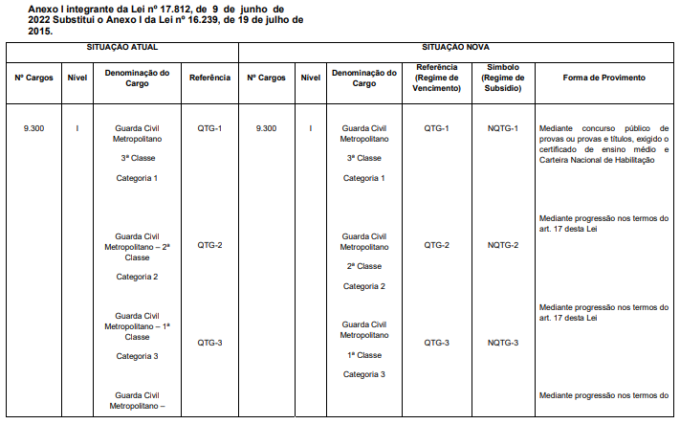

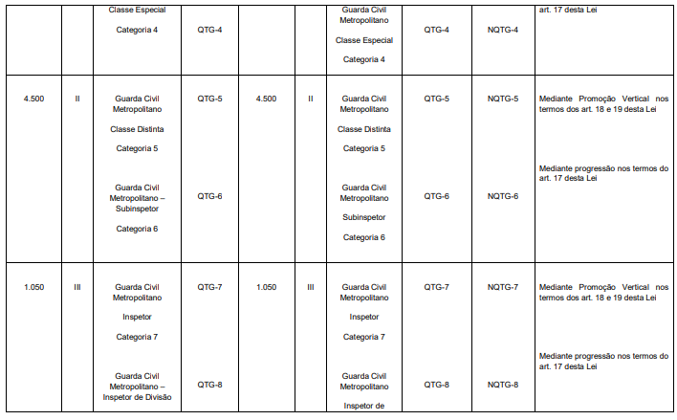

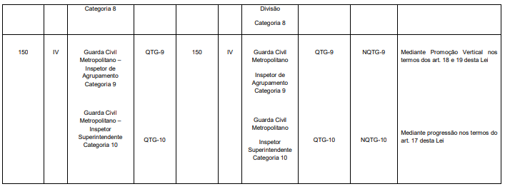

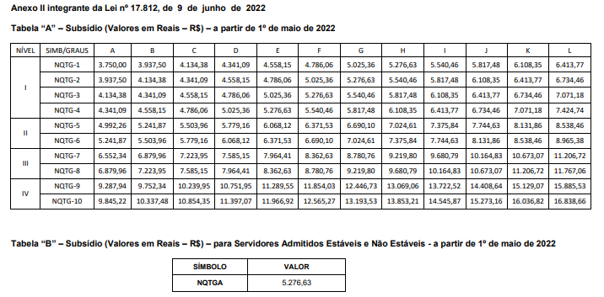

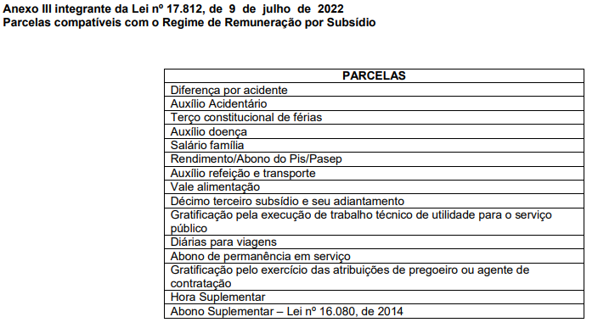
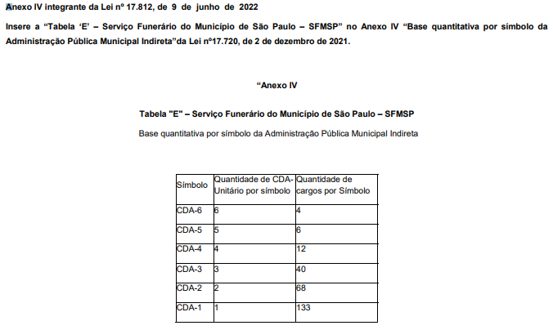

DECRETOS

DECRETO Nº 61.424, DE 9 DE JUNHO DE 2022 Introduz alterações no Decreto nº 47.225, de 25 de abril de 2006, que institui a Comissão Municipal de Erradicação do Trabalho Infantil.
RICARDO NUNES, Prefeito do Município de São Paulo, no uso das atribuições que lhe são conferidas por lei,
CONSIDERANDO que a erradicação do trabalho infantil constitui uma das prioridades da política pública de assistência e desenvolvimento social no Município de São Paulo;
CONSIDERANDO a necessidade de dar maior clareza às atribuições e à organização da Comissão Municipal de Erradicação do Trabalho Infantil;
CONSIDERANDO as alterações havidas, desde a última atualização do Decreto nº 47.225, de 25 de abril de 2006, na estrutura e na nomenclatura dos órgãos integrantes da Administração Municipal, assim como no sistema de garantia de direitos,
D E C R E T A:
Art. 1º O artigos 2º, 3º, 4º, 5º e 6º do Decreto nº 47.225, de 25 de abril de 2006, passam a vigorar com as seguintes alterações:
“Art. 2º A Comissão Municipal de Erradicação do Trabalho Infantil CMETI terá as seguintes atribuições:
I - sensibilizar e mobilizar setores do governo e da sociedade em torno da problemática do trabalho infantil;
.........................................................................
III - participar, juntamente com a Secretaria Municipal de Desenvolvimento Econômico e Trabalho, da identificação dos setores econômicos com maior incidência de trabalho infantil, especialmente daqueles constantes da Lista das Piores Formas de Trabalho Infantil;
IV - participar da elaboração e do monitoramento da execução do Plano Municipal de Prevenção e Erradicação do Trabalho Infantil e Proteção ao Jovem Trabalhador;
V - interagir com os diversos programas setoriais e intersetoriais de órgãos ou entidades executoras de políticas públicas que tratem das questões das famílias, crianças e adolescentes, visando otimizar os resultados do Programa de Erradicação do Trabalho Infantil - PETI;
VI - articular-se com organizações governamentais e não governamentais, agências de fomento e entidades de defesa dos direitos da criança e do adolescente, para prevenção e erradicação do trabalho infantil e proteção ao jovem trabalhador;
.........................................................................
XIV - estimular, incentivar e contribuir com ações de capacitação e atualização dos servidores e agentes públicos na temática;
XV - contribuir com o levantamento e consolidação de informações, subsidiando a operacionalização e avaliação das ações implantadas;
XVI - subsidiar a elaboração de instrumentais de planejamento da Administração, no tocante à temática de prevenção e erradicação do trabalho infantil e proteção ao jovem trabalhador.” (NR)
“Art. 3º ................................................................
V - Secretaria Municipal de Desenvolvimento Econômico e Trabalho;
VI - Secretaria Municipal de Direitos Humanos e Cidadania;
VII - Secretaria Municipal das Subprefeituras;
.........................................................................
X - Secretaria Municipal de Esportes e Lazer;
.........................................................................
XIII - Secretaria do Governo Municipal;
XIV - Secretaria Municipal de Segurança Urbana;
.........................................................................
XVI - Secretaria Especial de Comunicação - SECOM;
XVII - Secretaria Estadual de Desenvolvimento Social de São Paulo - SEDS;
XVIII - Tribunal de Justiça do Estado de São Paulo - TJSP, por meio da Coordenadoria da Infância e da Juventude; XIX - Ministério Público do Trabalho - MPT;
XX - Ministério Público do Estado de São Paulo - MPSP;
XXI - Defensoria Pública do Estado de São Paulo - DPE-SP;
XXII - Ministério da Economia - ME, por meio da Superintendência Regional do Trabalho do Estado de São Paulo;
XXIII - organizações da sociedade civil, nos termos do artigo 5º deste decreto.
.........................................................................
§ 2º O Secretário Municipal de Assistência e Desenvolvimento Social designará servidores da própria Pasta para coordenar a CMETI.
...................................................................” (NR)
“Art. 4º Caberá à Secretaria Municipal de Assistência e Desenvolvimento Social oficiar os órgãos referidos no artigo 3º deste decreto para a indicação de seus representantes e respectivos suplentes na CMETI.” (NR)
“Art. 5º Caberá à Secretaria Municipal de Assistência e Desenvolvimento Social convidar organizações das sociedade civil para compor a Comissão, conforme regras definidas pelo Regimento Interno elaborado pela CMETI.” (NR)
“Art. 6º Recebidas as indicações, caberá à Secretaria Municipal de Assistência e Desenvolvimento Social formalizar, mediante portaria, a constituição da CMETI.”
(NR)
Art. 2º Este decreto entrará em vigor na data de sua publicação, revogados os incisos IX, X e XI do artigo 2º e o inciso IV do “caput” do artigo 3º, todos do Decreto nº 47.225, de 25 de abril de 2006.
PREFEITURA DO MUNICÍPIO DE SÃO PAULO, aos 9 de junho de 2022, 469º da fundação de São Paulo.
RICARDO NUNES, PREFEITO
ALINE PEREIRA CARDOSO DE SÁ BARABINOT, Secretária Municipal de Desenvolvimento Econômico e Trabalho
SÔNIA FRANCINE GASPAR MARMO, Secretária Municipal de Direitos Humanos e Cidadania
ALEXANDRE MODONEZI, Secretário Municipal das Sub prefeituras
CARLOS AUGUSTO MANOEL VIANNA, Secretário Municipal de Esportes e Lazer
ELZA PAULINA DE SOUZA, Secretária Municipal de Segurança Urbana
CARLOS ALBERTO DE QUADROS BEZERRA JUNIOR, Secretário Municipal de Assistência e Desenvolvimento Social
FABRICIO COBRA ARBEX, Secretário Municipal da Casa Civil
EUNICE APARECIDA DE JESUS PRUDENTE, Secretária Municipal de Justiça
FLAVIO BARBARULO BORGHERESI, Secretário do Governo Municipal - Substituto
Publicado na Secretaria do Governo Municipal, em 9 de junho de 2022.

SERVIDORES

DESENVOLVIMENTO ECONÔMICO, TRABALHO E TURISMO

GABINETE DA SECRETÁRIA

6064.2022/0000719-4
I – No exercício da competência delegada ao chefe de gabinete por meio da Portaria 38/13 - SDTE, de 25 de setembro de 2013, art. 1º, inciso XI, à vista dos elementos contidos no Processo Administrativo 6064.2022/0000719-4, em especial a manifestação do Departamento de Gestão de Pessoas desta Pasta sob doc. 064937040, AUTORIZO a alteração de férias do servidor CAIO SILVEIRA, RF: 850.292.7/2, referente ao exercício de 2022, conforme contido no doc. 064936873, observado o Comunicado 59/2021 - SEGES/DEF.

EDITAIS PAG. 53 E 54

DESENVOLVIMENTO ECONÔMICO, TRABALHO E TURISMO

GABINETE DA SECRETÁRIA

CONSELHO MUNICIPAL DE DESENVOLVIMENTO SOLIDÁRIO E SUSTENTÁVEL

ATA REUNIÃO ONLINE DO CONSELHO MUNICIPAL DE DESENVOLVIMENTO RURAL SUSTENTÁVEL E SOLIDÁRIO – CMDRSS
Data: 11/11/21
Horário: 10:00 horas
Plataforma: Google Meet
Participantes:
André Ruoppolo Biazoti (Instituto Kairós); Araci Kamiyama
(CDRS); Cristina Abi Jabbour (Cosan/CMDRSS/SMSUB); Cyra
Malta (Agricultura/ SMSUB); Débora Sahyun (EDR.SP/CDRS);
Raquel Rizzi (SFA-SP/MAPA); Lia Palm ( Projeto Ligue os Pontos – SMUL); Vanda Costa (Movimento de Agricultora Urbana Z. Oeste)
Registro:
Em 11 de novembro de 2021 foi realizada a 22ª reunião ordinária da 2ª gestão do Conselho Municipal de Desenvolvimento Rural Sustentável e Solidário – CMDRSS, Biênio 2020/2021 por meio de plataforma digital. Iniciada a reunião, Cristina cumprimenta a todos os presentes e expõe a pauta com os seguintes itens: votação de extensão do atual mandato, Regimento Interno; Plano Rural e Informes.
A 1ª pauta discutida foi a extensão do atual mandato por 06 meses, conforme previsto no Regimento Interno, que foi aprovado por unanimidade pelos presentes; o atual mandata terminaria em dezembro/21.
Com relação ao Regimento Interno, Cristina comentou que traria à próxima reunião os pontos específicos a serem tratados como forma de facilitar o desenvolvimento do trabalho.
Vanda também sugeriu dividir os temas em reuniões diferentes como tentativa de também facilitar as atividades.
Cristina informou que o processo do decreto referente ao lançamento do Plano Rural encontra-se no ponto da Secretaria de Governo Municipal para apreciação.
Na sequencia André comentou que em reunião anterior o pleno havia deliberado a produção de um dossiê sobre a zona norte devido a muitas questões relevantes terem sido levantadas nas últimas reuniões como a não coleta dos resíduos no Jardim Damasceno, multas expedidas, eventual criação da casa de Agricultura e o assentamento Irmã Alberta, todas ações para assistir os agricultores da região.
Foi deliberado o envio de uma carta para a Secretaria de Segurança Pública referente às denúncias ocorridas na zona sul por parte de alguns produtores. Patrícia ficou iniciará a redação desse documento.
André ponderou a importância dessas duas ações por parte do CMDRSS – dossiê e a carta, e reiterou a relevância do conselho em ações desta natureza.
Cyra enfatizou que seria importante o envio de ofício também para a Secretaria Estadual de Segurança e Aracy complementou dizendo que seria oportuno também acionar a área de fiscalização da SIMA, Secretaria de Infraestrutura e Meio Ambiente.
Lia Palm, deu um rápido informe sobre o Projeto Ligue os Pontos dizendo que os recursos da Porticus haviam sido liberados e o projeto terá sua continuidade por oito (08) meses, principalmente a atividade de assistência técnica na zona sul.
Araci informou que Câmara de Agricultura Agroecológica está sendo restruturada, esta que é vinculada à Secretaria Estadual de Agricultura e Abastecimento.
Expirado o horário da reunião os trabalhos foram finalizados.

ATA REUNIÃO ONLINE DO CONSELHO MUNICIPAL DE DESENVOLVIMENTO RURAL SUSTENTÁVEL E SOLIDÁRIO – CMDRSS
Data: 16/12/21
Horário: 10:00 horas
Plataforma: Google Meet
Participantes:
Araci Kamiyama (CDRS); Cristina Abi Jabbour (Secretária Executiva e Presidente Interina CMDRSS / Cosan/ SMSUB) Cyra Malta (Agricultura/ SMSUB);Belo (Projeto Ligue os Pontos – SMUL); Vanda Costa (Movimento de Agricultora Urbana Z. Oeste) João Ricardo Ribas de Morais (SGM); Tatiane Aparecida Soares Johann; Luiza Aparecida de Araújo, Patrick Andrade (SGM); Luiza Aparecida de Araújo; Raquel Rizzi (SFA-SP/MAPA); Luzia Silva (Agricultora Zona Sul); Janaina Belo (SMUL); José Antônio Teixeira; Maria Lucia Bellenzani (RAPPA);
Registro:
Em 16 de dezembro de 2021 foi realizada a 23ª reunião ordinária da 2ª gestão do Conselho Municipal de Desenvolvimento Rural Sustentável e Solidário – CMDRSS, Biênio 2020/2021 por meio de plataforma digital. Iniciada a reunião, Cristina cumprimenta a todos os presentes e expõe a pauta com os seguintes itens: Dossiê Zona Norte, Plano Rural e Informes.
Aracy iniciou com informe sobre a Resolução do Protocolo de Transição. O objetivo é a sua publicação em Março/22. O trabalho está sendo desenvolvido por meio da Câmera Setorial e por meio de um Grupo de Trabalho. A resolução do protocolo é muito importante para dar segurança jurídica aos agricultores.
Araci enfatizou de que representantes da sociedade civil que quiserem participar da câmera setorial, que o espaço estaria aberto.
Logo após, Cristina discorreu sobe o Plano Rural. Explicou que em conversa com a Secretaria de Governo Municipal (SGM), sobre a conclusão do processo de Proposta de criação do Decreto do Plano Rural na secretaria em questão, o motivo foi burocrático, no sentido de encerrar o processo naquele departamento, estava em aberto desde Fev/21. Não há novas informações no processo. Cristina seguiu com a explicação de como o plano havia sido desenvolvido, para que o representante da SGM, Patrick pudesse se inteirar sobre o assunto, visto que era sua primeira reunião. Patrick comentou que faria uma consulta interna sobre esse processo para que pudesse voltar na próxima reunião com mais elucidações.
Com relação ao Dossiê da Zona Norte, Cristina iniciou a pauta comentando que seria importante juntar as informações que o Grupo de Trabalho já dispõe, como os dados secundários acumulados no decorrer dos últimos anos e ao longo do desenvolvimento do Plano Rural. Vanda sugeriu uma nova visita à região para atualização de informações acerca da situação da agricultura e assuntos que interferem diretamente essa temática, mas decidiu-se pela análise do material já coletado e aprofundamento do mesmo para que a próxima visita fosse marcada. Maria Lúcia comentou sobre um material que também está pronto: a análise mais aprofundada realizada por membros do
CMDRSS, no sentido de tentar esclarecer qual zoneamento está a área do Jardim Damasceno.
Decidiu-se por criar uma pasta de trabalho no Google Drive que será compartilhada com os integrantes do GT Zona Norte.
Ainda sobre a Zona Norte, Toninho informou que a problemática da não coleta do lixo continua na região. Disse também que os moradores que são diretamente afetados farão um abaixo-assinado que será enviado para o Prefeito, Presidente da
Câmara Municipal e para a Amlurb. Disse também que foi feita uma denúncia junto à Defesa Civil relacionada ao descarte de entulho e terra em locais irregulares comprometendo algumas moradias e chiqueiros de suínos. Relatou que foi feita uma visita por parte da Defesa Civil da Subprefeitura da Freguesia/ Brasilândia, mas até então o momento tinha informação sobre o desdobramento dessa ação. Relacionado ao TAC – Termo de Ajustamento de Conduta, foi sugerida a participação da advogada que está orientando os agricultores que foram notificados com esse termo.
Como informe, Vanda relatou que o acesso à horta do Centro Cultural Vergueiro está continua normalizado e não há mais relatos sobre obra no andar em que a horta se encontra.
Luzia iniciou a sua fala falando discorrendo sobre a preocupação com o descarte irregular de lixo não orgânico na região de Colônia em Parelheiros, que tem aumentado, e afirmou como ela poderia cooperar para a educação ambiental: inicialmente por meio de conversas e sensibilização da comunidade, mas que seria necessário ferramental para que ela pudesse se aprofundar com os munícipes acerca do assunto. Outra problemática é a falta de lixeiras que comportem a quantidade de resíduos que são gerados, que por vezes ficam no chão expostos a invasores como cães, que espalhados pela mata. Com relação a esse assunto, Cyra fez uma explanação sobre como é a divisão da cidade com relação à coleta de resíduos. Explicou ainda que em breve (aproximadamente dois anos) será feira uma nova concessão para coleta dos resíduos e dessa forma como seria importante e interessante fazer um diagnóstico da região e entender as necessidades e condições que existem para dimensionar quantidades e estratégia de coleta. Por ora, Cyra sugeriu estabelecer uma conversa com a Subprefeitura e com a CAE Sul.
Disse ainda que como a área da Agricultora Luzia está dentro da APA Capivari-Monos, uma ideia seria provocar uma conversa sobre gestão dos resíduos junto aos administradores da APA (SMVA). Cristina sugeriu uma reunião com o Subprefeito e os gestores da APA em fevereiro/22 e ainda indagou se no Plano de Manejo da APA Bororé-Colônia, cujo lançamento foi feito em 2021, não haveria um tópico relacionado a esse assunto.
Como último informe, Aracy comentou que há um esforço, ainda está na fase de ideias, em se criar um Programa de ATER Agroecológico dentro da SAA.
Expirado o horário da reunião os trabalhos foram finalizados.
ATA REUNIÃO ONLINE DO CONSELHO MUNICIPAL DE DESENVOLVIMENTO RURAL SUSTENTÁVEL E SOLIDÁRIO – CMDRSS
Data: 27/01/22
Horário: 10:00 horas
Plataforma: Google Meet
Participantes:
André Ruoppolo Biazoti (Instituto Kairós); Aurélio Costa de Oliveira (SMSUB); Cristiano Mendes (SMSUB); Cristina Abi Jabbour (Presidente Interina e Secretária Executiva CMDRSS - SMSUB); Cyra Malta (SVMA); João Ricardo Ribas de Morais (SGM); Lia Palm (SMDET); Luccas Longo (SVMA); Maria Alves (Agricultora zona norte); Maria Lucia Bellenzani (RAPPA); Patricia Estevam (CATI/SAA); Patrick Andrade (SGM); Raquel Rizzi (SFA-SP/MAPA); Vanda Costa (Movimento de Agricultora Urbana Z. Oeste);
Registro:
Em 27 de janeiro de 2022 foi realizada a 24ª reunião ordinária da 2ª gestão do Conselho Municipal de Desenvolvimento Rural Sustentável e Solidário – CMDRSS, Biênio 2020/2021 por meio de plataforma digital. Iniciada a reunião, Cristina cumprimenta a todos os presentes e expõe a pauta com os seguintes itens: 1. Atualização sobre a situação na PMSP – interlocutor do CMDRSS; 2. Atualização sobre PMADRSS (Plano Rural); 3. Atualização sobre a continuidade do LOP; Informes.
Cristina inicia a reunião dando as boas-vindas às conselheiras, conselheiros e visitantes e desejando um bom ano de trabalho.
Cyra informa que solicitou sua mudança para a SMVA para a Coordenadoria de Planejamento Ambiental. Lucas também deu as boas-vindas a todos e informou que a SVMA começará a elaborar o plano de manejo do Refúgio de Vida Silvestre Anhanguera que foi a última unidade de conservação criada no município de SP. Também informou que está sendo elaborado o Plano de Educação Ambiental. André saudou a todos e desejou um bom ano e comentou sobre o desafio das eleições do CMDRSS e que seria importante fazer um relatório do que a Gestão atual realizou. Após a aprovamos do Regimento Interno, no final de 2021, foi detectada a necessidade de mudança no Decreto Regulamentador. É necessário entender se isso será possível devido a cadeiras que estão esvaziadas e que serão necessárias para consolidar o CMDRSS.
A ATA foi lida por Cristina e aprovada.
Luccas comentou que a demanda sobre invasões de áreas na zona sul é recorrente nos conselhos das APAs e que tem encaminhado o assunto por meio da Câmara Técnica de Infraestrutura e Saneamento. Foi esclarecido pelo André e Cyra que os serviços de coleta de resíduo e iluminação pública ficará a cargo da SP Regula, uma autarquia de regime especial ligada ao Gabinete do Prefeito. André levantou a questão da coleta em áreas rurais. Será que será incorporada à coleta da SP Regula?
Sobre o GT da zona norte, seria importante uma visita para entender as problemáticas, pois há muitos pontos com demandas e, ainda, elencar os mais prioritários. Já na reunião foi decido por Jd. Damasceno e Irmã Alberta.
André falou da importância de apresentação do CMRDSS ao Secretária Modonezi e à SESANA.
Patrick comentou sobre algumas atualizações necessárias no plano rural como a articulação com os ODS e outros planos que a PMSP lançou, além do fato de muitos gabinetes terem sofrido mudanças e que seria importante a validação das metas e iniciativas e por fim buscar integração com o Programa de Metas.
Aurelio comentou da necessidade de regulamentação dos cargos por meio de um decreto e disse que a Secretaria Municipal de Subprefeituras fará o que for necessário para contribuir com o CMDRSS e a temática. Disse ainda que o Cristiano fez um estudo genérico sobre a meta das 400 hortas demonstrando a necessidade de infraestrutura de recursos humanos, estrutura e material.
André relembrou da dificuldade de celeridade de consulta com as secretarias que apresentam metas no plano rural, observando o trabalho pregresso e comentou da importância dos conselheiros da SGM se envolverem no processo e ainda da importância do CMDRSS participar da construção do projeto das 400 hortas. Perguntou como a PMSP está prevendo implantar essas 400 hortas. Se houvesse algum plano, o CMRDSS gostaria de opinar sobre ele. Cristiano complementou que o que se fez foi um levantamento de recursos, uma estimativa, para que se cumpra a meta das hortas. Nada será implantado sem dialogar.
Maria Lucia também colocou da importância de se construir em conjunto soluções para a meta das 400 hortas. Disse ainda que entende sobre a atualização do plano rural no que tange às falas anteriores. Acha preocupante a ideia de novamente ter que passar por uma rodada de aprovações. Lia falou sobre a transição do Projeto LoP de forma breve mas disse que seria muito importante chamar a coordenação do mesmo para fazer uma apresentação dos resultados e também do final desta fase com a Bloomberg e a nova fase do Porticus. Lia comentou que continuaria vindo às reuniões para dar esses informes.
A Coordenadoria que administra o projeto hoje é a SMRI
(Secretaria Municipal de Relações Internacionais), por meio da Secretaria Executiva de Sustentabilidade.
Expirado o horário da reunião os trabalhos foram finalizados.
ATA REUNIÃO ONLINE DO CONSELHO MUNICIPAL DE DESENVOLVIMENTO RURAL SUSTENTÁVEL E SOLIDÁRIO – CMDRSS
Data: 24/02/22
Horário: 10:00 horas
Plataforma: Google Meet
Participantes:
Aline Cardoso (Secretária SMDET); Araci Kamiyama (EDS/ SAA); Cristina Abi Jabbour (Presidente Interina e Secretária Executiva CMDRSS - CA/SMDET); Cyra Malta (SVMA); Fernanda Fernandes (SAA); João Ricardo Ribas de Morais (SGM); Lia Palm (CA/SMDET); Maria Alves (Agricultora zona norte); Maria Lucia Bellenzani (RAPPA); Patricia Sepe (SMUL); Vanda Costa (Movimento de Agricultora Urbana Z. Oeste)
Registro:
Em 24 de fevereiro de 2022 foi realizada a 24ª reunião ordinária da 2ª gestão do Conselho Municipal de Desenvolvimento Rural Sustentável e Solidário – CMDRSS, Biênio 2020/2021 por meio de plataforma digital. Iniciada a reunião, Cristina cumprimenta a todos os presentes e expõe a pauta com os seguintes itens: 1. CMDRSS na estrutura da SMDET; 2. PMADRSS (Plano); 3. GT Zona Norte e 4. Informes.
Aline Cardoso iniciou as pautas falando sobre o decreto que trouxe a Agricultura de volta à SMDET e a transformou em uma Coordenadoria de Agricultura (CA), antes era um departamento; disse ainda que isso representa uma força institucional e traz força e mais visibilidade para a Agricultura dentro da estrutura da PMSP, além de vislumbrar a Agricultura como um tema do desenvolvimento econômico e apresentou a Lia Palm como a nova coordenadora de Agricultura. Informou que foi feita uma solicitação para quatro engenheiros agrônomos para a CA. Ainda disse que existe um programa de cooperação internacional feito por meio da Porticus em andamento atuando especialmente na casa de Agricultura Ecológica da zona Sul
(CAE Sul) para dar andamento à assistência técnica, e outras dinâmicas que estão ocorrendo na CAE Sul (até junho/22); foi criado institucionalmente o comitê dos Projeto LoP, presidido pela Secretária Marta Suplicy que está bastante ativo. Existe uma nova negociação com a Bloomberg e deve ocorrer uma reunião no curto prazo, liderado pela SMRI que visa ter uma nova etapa de patrocínio, como se fosse um complemento, e umas das coisas que já havia sido solicitada por ela, é a integração com o Governo do Estado de SP. Disse ainda que os trabalhos sobre o Plano Rural, passado quase um ano de sua última atualização, estão sendo retomados e está sendo feita uma releitura para eventualmente adequar ao temas atuais, secretarias cujos responsáveis foram trocados e entende que para que o plano tenha mais legitimidade e mais compromisso, é necessário que eles conheçam o plano. A Plataforma Sampa +mais ficará sob a responsabilidade da SMDET e será uma ferramenta extremamente importante para a meta prevista das 400 hortas. Para finalizar a sua fala, comentou sobre o POT Agricultura que será realizado um chamamento com critérios para escolher que hortas estão pronta para receber esses 200 beneficiários com os compromisso de contrapartida de gestão desses beneficiários e apoio à qualificação. Vanda colocou que está muito feliz da pauta da Agricultura ter voltada para a SMDET. Araci confirmou essa integração com a SAA e comentou que acabara de sair a Resolução instituindo o Comitê para elaboração do Plano Estadual de Agroecologia e que ela estará coordenando esse processo. Maria Lúcia disse que está muito satisfeita da Agricultura ter voltado para a SMDET, congratula a todas e dá as boas-vindas à Lia. Se coloca à disposição para a revisão do Plano Rural, uma vez que ele será referencia para as ações voltadas à Agricultura no município. Lia se apresentou e disse sobre suas expectativas acerca da coordenadoria.
Patricia gostaria de entender como ficará a estrutura de organização e Lia esclareceu que a COSAN e a CA agora estão dentro da estrutura da SMDET. D, Maria Alves comentou sobre a importância das casas de agricultura para a temática na cidade de SP, como locais de qualificação e troca de experiências. Lia disse que um dos objetivos é se aproximar mais dos agricultores da zona norte.
Cyra se apresentou dizendo que agora faz parte do quadro de servidores da SVMA e que está trabalhando na Planejamento de Estudos Ambientais e Planejamento Territorial e deu as boas-vindas á Lia. Cyra ainda disse da importância de reativar o GT da Zona Norte devido a temáticas importantes que vem.
Cristina colocou que a ATA não seria lida em reunião devido a sua extensão, mas que gostaria da aprovação do por e-mail. Um dos encaminhamentos da última reunião seria a reunião com a SAA, por meio do Hemerson, e as perguntas com relação ao Jd. Damasceno já foram feitas por e-mail. Um segundo encaminhamento era o resgate do documento de transição do Projeto LoP, e que já foi compartilhado via grupo de whatsapp. João Ricardo comentou que a SGM está contemplada no tocante às atualizações do Plano Rural conforme colocado pela Secretária Aline Cardoso e que estão à disposição para apoiar no que for necessário.
Maria Alves com a palavra falou que existem muitas demandas, mas dentre as que são mais prementes, está o arruamento de um trecho que por vezes não permite o escoamento da produção e tendo como solução, carregar “na própria cabeça” e em carrinhos de “pedreiro” ou carrinho de feira. O que se solicita não é estrada asfáltica, mas pedras que deixem o caminho menos “barrento” quando chove, seria o suficiente, de 2 a 3 caminhões de pó de pedra. Se alguém fica doente, exemplifica, é necessário ter a estrada livre para uma ambulância.
Expirado o horário da reunião os trabalhos foram finalizados.
ATA REUNIÃO ONLINE DO CONSELHO MUNICIPAL DE DESENVOLVIMENTO RURAL SUSTENTÁVEL E SOLIDÁRIO – CMDRSS
Data: 31/03/22
Horário: 10:00 horas
Plataforma: Google Meet
Participantes:
André Ruoppolo Biazoti (Instituto Kairós); Cristina Abi Jabbour (Presidente Interina e Secretária Executiva CMDRSS - CA/ SMSUB); Cyra Malta (SVMA); Daniela Silveira Anjos (SMRI);
João Ricardo Ribas de Morais (SGM); Lia Palm (CA/SMDET);
Luzia Souza (Agricultora zona sul); Lucas Gomes (CA/SMDET);
Maria Alves (Agricultora zona norte); Maria Lucia Bellenzani
(RAPPA); Mathews Vichr Lopes (Projeto Ligue os Pontos); Patricia Sepe (SMUL); Raquel Rizzi (SFA-SP/MAPA); Vanda Costa (Movimento de Agricultora Urbana Z. Oeste)
Registro:
Em 31 de março de 2022 foi realizada a 26ª reunião ordinária da 2ª gestão do Conselho Municipal de Desenvolvimento Rural Sustentável e Solidário – CMDRSS, Biênio 2020/2021 por meio de plataforma digital. Iniciada a reunião, Cristina cumprimenta a todos os presentes e expõe a pauta com os seguintes itens: Apresentação do Projeto Ligue os Pontos (LoP) – Status, GT Zona Norte, PMADRSS (Plano Rural), Eleição 3º Mandato, Informe sobre PSA, Informes Gerais e ainda agradece em nome do CMDRSS pela pronta reposta da Secretaria de Relações Internacionais (SMRI) em atender o ofício sobre informe e status do Projeto LoP.
A apresentação do Projeto LoP feita por Mathews, que, dentre outros, trouxe informações sobre o novo aporte feito pela Porticus, sobre a importância da internalização dos processos e aprendizados pela Prefeitura de SP, sobre trabalhos em andamento e sobre as consultorias em Cadeia do Ovo, Plano de Negócio - Cadeia do Cambuci e Packing House e por fim da Unidade de Beneficiamento.
Daniela informou que a Secretária de Relações Internacionais, por meio da Secretária Marta Suplicy, atendeu prontamente o pedido do CMDRSS e que tem desenvolvido os trabalhos com a Casa de Agricultura da Zona Sul. Informou que dois biodigestores ofertados serão instalados na cidade de SP. Patricia comentou sobre a importância de chamar os agrônomos concursados para integrar a equipe de servidores da cidade de São Paulo e da importância das Casas de Agricultura terem dotação orçamentária própria. Patricia passou um informe sobre o PSA, Pagamento por Serviço Ambiental. Que no dia 08 de abril haverá uma reunião do CONFEMA - Conselho do Fundo Especial do Meio Ambiente e Desenvolvimento Sustentável e na pauta está a aprovação do Edital do PSA.
André elogiou a apresentação e as atividades que estão sendo desenvolvidas no âmbito do Projeto LoP junto à Casa de Agricultura da zona sul e acrescentou que o CMDRSS é um conselho formado por um grupo diverso e técnico de todas as esferas de governo e da sociedade civil e que poderia ser mais bem aproveitado ou ainda que poderia ser chamado para participar da construção dos programas e políticas públicas, pois além de ser um órgão de controle, tem em sua atribuição subsidiar a formulação de políticas públicas estruturantes da promoção do desenvolvimento do território rural com base na sustentabilidade econômica e social, por exemplo. Em suma, estar mais integrado e receber informes mais constantes. Patricia comentou sobre a força-tarefa que está sendo feita para o lançamento do PSA.
D. Maria Alves falou da importância do composto e do mesmo chegar até as hortas/ unidade de produção e na qualidade dele, que é prejudicial quando ele chega com lixo e não devidamente peneirado.
Visita Zona Norte: Ficou acordado que será feito o Jd. Damasceno e se houver tempo, o Acampamento Irmã Alberta localizado em Perus, ambos na zona norte.
Lucia reitera a fala do André com relação à colaboração do CMDRSS na criação e elaboração dos programas e políticas públicas, como por exemplo a meta das 400 hortas sobre colaboração na construção. Lia comenta que seria importante então o CMDRSS propor como seria essa construção em conjunto.
A próxima pauta foi sobre o Plano Rural. André trouxe uma análise feita por ele sobre todos os planos municipais que versam sobre o tema horta e agricultura e interface direta das ações desses planos com as ações do Plano Rural no formato de uma tabela. Um dos objetivos é demonstrar que o que está sendo proposto não é algo muito distante do que já está sendo pretendido com outros planos e que não há motivos para não lançar este plano. A tabela será colocada como anexo no plano e ainda ficará disponível no site da PMSP.
Lia falou sobre todas as atualizações que estão sendo feitas no plano, como texto de apresentação, diagnóstico e consideração final e dados do projeto LoP.
CMDRSS será anfitrião do Seminário de Trabalho da zona norte. Visita dia 04 de abril para se ter um retrato atualizado da situação.
Luzia está pensando no trabalho de transição em sua unidade de produção.
Lia informou que a SMDET está trabalhando em conjunto com a SVMA acerca do PSA, essa última é a secretaria que será responsável de fato pelo tema e sobre a importância da estruturação da assistência técnica no município. Informou ainda que a CATI terá um técnico para o município de SP que deverá iniciar suas atividades em breve. Lia gostaria de encaminhar a insatisfação de alguns membros do CMDRSS em não serem consultados para as construções de políticas públicas referentes à agricultura. Ficou acordado que pelo grupo de whatsapp ocorreria essa conversa e por temas, iniciando com a pauta meta das 400 hortas por exemplo, formar um GT, pois na reunião ordinária não seria o melhor momento, devido à quantidade de assuntos que são abordados. Então ficou acordado que, por meio de uma reunião extraordinária, assuntos específicos relativos à meta e políticas públicas seriam marcadas. Por fim
André colocou a importância de se facilitar o intercâmbio entre agricultoras e agricultores para que possam se conhecer, trocar técnicas de cultivo, sementes, mudas e experiência. Para isso seria necessária uma Van/automóvel.
Expirado o horário da reunião os trabalhos foram finalizados.

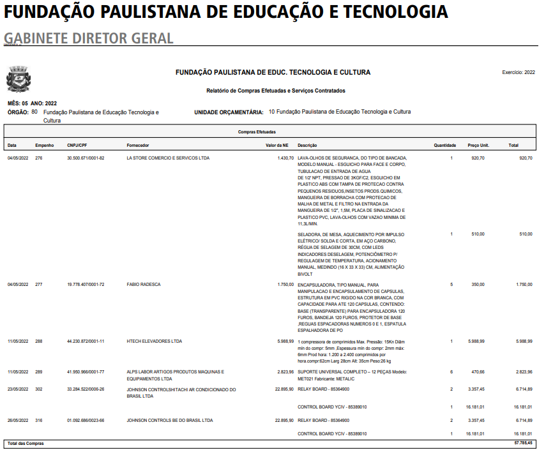
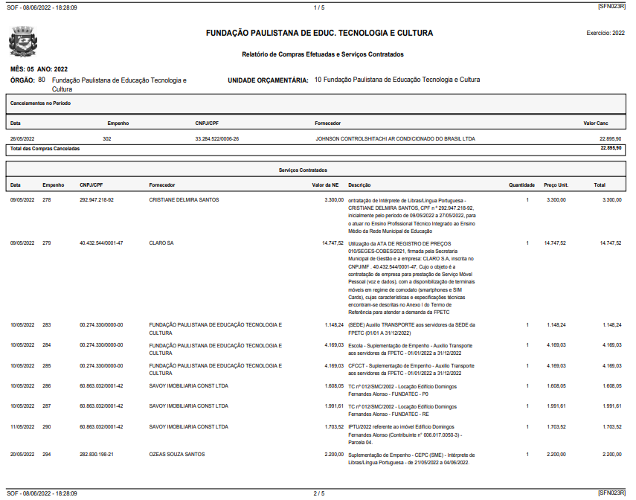
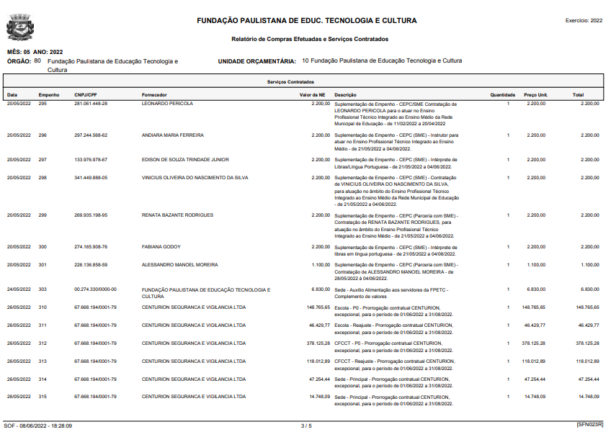

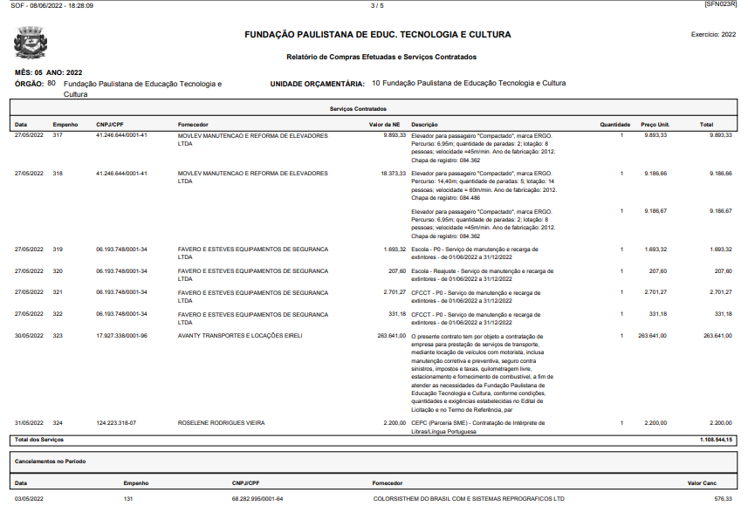

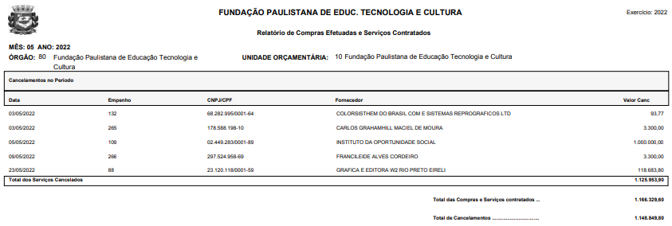

SUPERVISÃO DE ADMINISTRAÇÃO – FPTEC

PROCESSO N.º 8110.2022/0000206-5
RESUMO DA NOTA DE EMPENHO Nº316/FPTEC/2022
PREGÃO ELETRÔNICO Nº 15/FPETC/2022 CONTRATANTE: MUNICÍPIO DE SÃO PAULO, por intermédio da FUNDAÇÃO PAULISTANA DE EDUCAÇÃO, TECNOLOGIA E CULTURA, CNPJ Nº07.039.800/0001-65
CONTRATADA: JOHNSON CONTROLSHITACHI AR CONDICIONADO DO BRASIL LTDA - CNPJ: 33.284.522/0006-26
DO OBJETO
1.1 Aquisição de placas do equipamento de ar condicionado para o CFCCT
DA ENTREGA
2.1 A entrega deverá ser feita no prazo de até 60 (sessenta) dias corridos, contados do primeiro dia útil seguinte do recebimento pela contratada da Nota de Empenho.
DO PREÇO E DOTAÇÃO ORÇAMENTÁRIA
4.1. O valor total estimado da presente contratação para o período de doze meses é de R$ 22.895,90 (vinte e dois mil e oitocentos e noventa e cinco mil e noventa centavos).
4.2. Para fazer frente às despesas do Contrato, foi emitida a nota de empenho nº 316/2022 no valor de R$ 22.895,90 (vinte e dois mil e oitocentos e noventa e cinco mil e noventa centavos), onerando a dotação orçamentária nº 80.10.12.363.3019.2881.3.3.90.30.00.00.0 do orçamento vigente, respeitado o princípio da anualidade orçamentária, devendo as despesas do exercício subsequente onerar as dotações do orçamento próprio.
DATA DA ASSINATURA: 07 de junho de 2022.

LICITAÇÕES PAG. 77

DESENVOLVIMENTO ECONÔMICO, TRABALHO E TURISMO

GABINETE DA SECRETÁRIA

DESPACHO DA SECRETÁRIA

8110.2022/0000337-1
I - No exercício da competência que me foi atribuída por lei e com base nos elementos de convicção contidos no presente processo administrativo, especialmente a manifestação do
Departamento de Administração e Finanças, da Coordenadoria do Trabalho e da Assessoria Jurídica desta Pasta, a qual acolho, com fundamento no art. 116 da Lei Federal nº 8.666/93, AUTORIZO a celebração de Termo de Cooperação com a Fundação Paulistana de Educação, Tecnologia e Cultura, inscrita CNPJ 07.039.800/0001-65, com objeto de conjugação de esforços técnicos para viabilizar a elaboração e a publicação de edital de chamamento público destinado à convocação de organizações da sociedade civil interessadas em celebrar parceria com a Fundação Paulistana para executar projeto de qualificação profissional de 2 mil pessoas, mediante o uso de 8 equipamentos públicos no âmbito do Programa Municipal Cozinha Escola, conforme as regras da Portaria SMDET n. 33, de 15 de outubro de 2019, e conforme o plano de trabalho sob doc. 064973853.
II – Designo o servidor Rodrigo de Morais Galante, RF 809.698-8, para atuar como Gestor e o servidor Matheus Noronha Hernandez, RF 883.129-7, para atuar como Gestor substituto.

DESPACHO DA SECRETÁRIA

6064.2022/0000699-6
I - Em vista das manifestações contidas nos autos do Processo Administrativo 6064.2022/0000699-6, notadamente da Coordenadoria do Trabalho e da Supervisão de Contratos, Convênios e Parcerias do Departamento de Administração e Finanças, cujas razões acolho, com arrimo nas normas hospedadas no Decreto Municipal 59.283/2020 (situação de emergência), nos artigos 30 e seguintes da Lei Federal 13.019/2014, no art. 30 do Decreto Municipal 57.575/2016, AUTORIZO a CONVOCAÇÃO DE ORGANIZAÇÕES DA SOCIEDADE CIVIL - OSC PARA APRESENTAREM PROPOSTAS com intuito de realizar a inserção de beneficiários do “Programa Bolsa do Povo”, cujos projetos versem sobre ações de prestação de serviços de cadastramento, acolhimento, sensibilização, monitoramento, capacitação profissional, apoio e atendimento de 10.000 (dez mil) beneficiários, por meio de 3 (três) lotes, nos termos do edital do CHAMAMENTO PÚBLICO SIMPLIFICADO 006/2022/SMDET - doc. 065117780.

